SIDIF LOCAL UNIFICADO

MANUAL DEL USUARIO

GASTOS

- REPORTES-

Marzo de 2003

INDICE

1. INTRODUCCION 3
1.1. Objetivos de los Reportes 3
1.2. Características de los reportes: 3
1.2.1 Listado de formularios de Gastos por Formulario, documento respaldatorio y por cuenta pagadora (gastos_01.rep) 4
1.2.2 Listado de formularios de Gastos por Objeto del Gasto (gastos_02.rep) 17
1.2.3 Listado de formularios de Gastos por Beneficiarios - Presup. y extrapresupuestario (gastos_03.rep) 26
1.2.4 Listado de retenciones por OP C41 (gastos_07.rep) 34
1.2.5 Listado de Gastos por Transferencias (gastos_05.rep) 44
1.2.6 Impresión de OP C41 (no en papel moneda) - (gs_opc41.rep) 47
1.2.7 Compromiso no devengado (gastos_08.rep) 54
1.3. Audiencia 62

1. INTRODUCCION

El presente documento describe el modo de operación de los reportes correspondientes al módulo de Gastos, componente del Sistema Integrado de Información Financiera (SIDIF) Local Unificado –SLU.

Los reportes que se detallan, proveerán una herramienta que permita al SAF, disponer de información útil, oportuna y confiable de la gestión financiera pública.

1.1. Objetivos de los Reportes

Los reportes deben permitir la explotación de la información ingresada en el sistema siempre que estén definidos los parámetros para trabajar con expedientes.

1.2. Características de los reportes:
Cuando se ingresan a los Reportes en general, aparece una pantallla solicitando los parámetros que se utilizarán como filtros de la información a mostrar.
Un filtro tiene lista de valores asociada, si posicionado en el campo correspondiente al filtro, el botón de la derecha que dice ‘Valores’ no está grisado.
Para seleccionar datos de la lista de valores debe posicionar el mouse en el valor deseado, luego se debe mantener presionada la tecla CTRL o ALT y con el botón izquierdo del mouse se seleccionan los valores.
Cuando se hayan seleccionado todos los valores deseados, presionar ACEPTAR. Esto autmáticamente incorporará en el filtro todos los valores seleccionados separados por punto y coma (;)
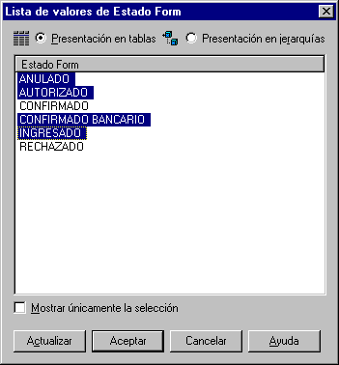
Ejemplo:

Listado de formularios de Gastos por Formulario, documento respaldatorio y por cuenta pagadora (gastos_01.rep)

Este listado se encuentra en los siguientes puntos de menú:
- SLU /Gastos / Consultas y Listados / De formularios / Por formulario
- Consultas y Listados / Gastos / Consultas de formularios / Listado de formularios / Por formulario

Este listado permite consultar los formularios correspondientes a gastos (C35, C41, C42, C43, C55).
La información expuesta brinda detalle de la cabecera de los formularios, el detalle de los mismos como ser documento respaldatorio, formularios asociados, comprobante generador, y los siguientes importes :
- Compromiso
- compromiso reservado
- compromiso regularizado
- devengado
- devengado regularizado
- devengado reservado
- pagado + pagado regularizado
- importe correspondiente al iva
- importe correspondiente a la bonificacion

La información se muestra seis solapas distintas:
- Cabeceras de formularios de gastos por tipo de formulario
- Items de formularios de gastos por tipo de formulario y beneficiario
- Iva/Bonificaciones de Items de formularios de gastos por tipo de formulario y beneficiario
- Cabeceras de formularios de gastos por documento respaldatorio
- Items de formularios de gastos por documento respaldatorio
- Resumen de cuenta pagadora

La información que brinda en cada una de ellas es la siguiente:
Cabeceras de formularios de gastos por tipo de formulario:
Muestra las cabereras de los formularios de gastos ordenada por formulario (año, tipo y número). Detalla el estado del mismo, el documento respaldatorio, la fecha de vencimiento de la orden de pago que para el caso de los formularios 35 está en blanco, el formulario original, el comprobante generador, código y descripción del beneficiario, la clase de gasto, los importes correspondientes al comprometido – en todas sus etapas - , el importe devengado – en todas sus etapas - , y el importe pagado+pagado regularizado. (Ver pantalla Nro. 6)

Items de formularios de gastos por tipo de formulario y beneficiario:
Esta solapa muestra los items correspondientes a los formularios expuestos en la solapa anterior (cabecera). Muestra la información agrupada por formulario (ejercicio, tipo y número de formulario) y beneficiario. Detalla el código de AXT para el caso de los formularios que tengan items extrapresupuestario – ej. C43 - , el objeto del gasto para aquellos formularios que tengan items presupuestarios – ej. C35 -, la actividad interna, el documento respaldatorio, el formulario C35 asociado para el caso de las órdenes de pago presupuestarias y los importes correspondientes a: compromiso, compromiso regularizado, compromiso reservado, devengado, devengado regularizado, devengado reservado, y la suma del pagado y pagado regularizado ya que en este reporte no se muestran los formularios F80 correspondientes a los pagos. La columna correspondiente al pago es a título informativo. (Ver pantalla Nro. 7)

Iva/Bonificaciones de Items de formularios de gastos por tipo de formulario y beneficiario:
beneficiario:
Esta solapa muestra los items correspondientes a los formularios expuestos en la solapa anterior (cabecera). Muestra la información agrupada por formulario (ejercicio, tipo y número de formulario) y beneficiario. Detalla el código de AXT para el caso de los formularios que tengan items extrapresupuestario – ej. C43 - , el objeto del gasto para aquellos formularios que tengan items presupuestarios – ej. C35 -, la actividad interna, el formulario original, el documento respaldatorio, el formulario C35 asociado para el caso de las órdenes de pago presupuestarias y los importes correspondientes al importe de IVA y la bonificacion. (Ver pantalla Nro. 8)

Cabeceras de formularios de gastos por documento respaldatorio:
Muestra la cabecera de los formularios de gastos agrupados por documento respaldatorio. Detalla el formulario, el estado del formulario, el comprobante generador, el beneficiario, la clase de gasto, el compromiso, el devengado y el pagado+pagado regularizado a titulo informativo. (Ver pantalla Nro. 9)

Items de formularios de gastos por documento respaldatorio:
Muestra los items de formularios de gastos agrupados por documento respaldatorio. Detalla el formulario, codigo de AXT, Objeto del gasto, actividad interna, fecha de vencimiento de la OP, el importe comprometido, el compromiso regularizado, el importe devengado, el devengado regularizado, el devengado reservado, el pagado, y el pagado regularizado. (Ver pantalla Nro. 10)

Resumen de cuenta pagadora:
Muestra el importe correspondiente al devengado de formularios de gastos agrupados por cuenta pagadora. (Ver pantalla Nro. 11)

ESPECIFICACIONES DE FILTROS

Pantalla Nro. 5

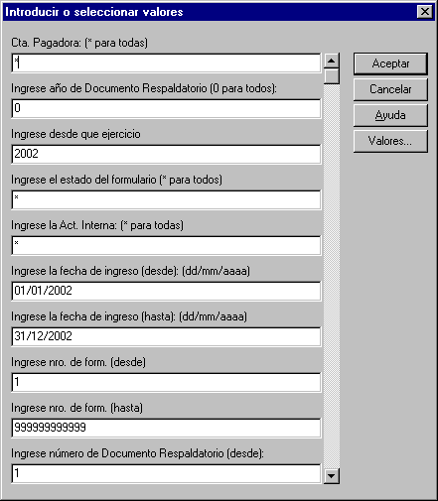

Pantalla Nro. 5 b

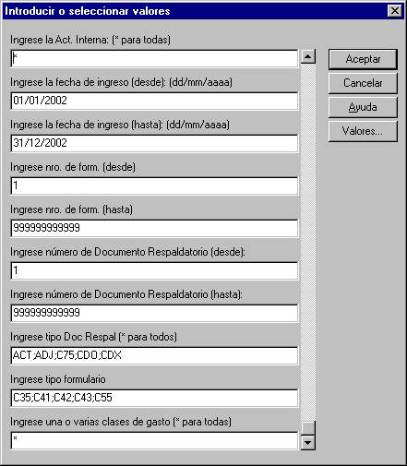

Tipo de filtro | Descripción
Cuenta pagadora | Este filtro corresponde a la cuenta mediante la cual se pagará y que está cargada en el formulario. Se puede elegir una cuenta en particular, varias o se puede no especificar cuenta alguna mediante la incorporación de * . Este filtro posee listad de valores asociada.
Año de Documento respaldatorio | Es el ejercicio correspondiente al documento respaldatorio que fue cargado en el formulario. Se puede elegir un año en particular o ingresar 0 (cero) para seleccionar todos los años.
Ejercicio | Es el ejercicio correspondiente al formulario. Se puede elegir solo un ejercicio por consulta.
Estado del formulario | Es el estado del formulario. Se puede ingresar un estado o poner * para seleccionar todos
Actividad Interna | Es la actividad Interna. Se puede seleccionar una, o todas con asterisco.
Rango Fecha de ingreso (desde - hasta ) | Corresponde al rango de fechas que se quiere consultar. Esta fecha corresponde a la fecha de ingreso o emisión del formulario.  Se debe incorporar datos de la forma dd/mm/aaaa.  Si en el rango de fechas se incorpora una fecha que no corresponde, ejemplo 31/04/2001, cuando se ejecute la consulta mostrará un error de conexión (ver pantalla Nro. 2). Si al error que muestra BO, se selecciona Detalle, detallará que la fecha no es válida para el mes especificado.
Rango Numero de formulario (desde – hasta ) | Corresponde al rango de Numeros de formularios que se desea consultar. El número identifica univocamente un formulario (junto con el ejercicio y el tipo)
Rango Numero de Documento respaldatorio (desde - hasta) | Rango del número del documento respaldatorio. Este campo lo ingresa el usuario y puede o no existir. Para consultar todos, se ingresa desde el valor 0
Tipo de Documento respaldatorio | El tipo de documento respaldatorio corresponde a la “gestión” que acompaña al formulario. Este campo tiene lista de valores asociada, con lo cual se puede ingresar un valor o varios. Si se desea consultar todos, se debe ingresar ‘*’
Tipo de Formulario | Correponde a los tipos de formularios existentes en la gestión de gastos, vale decir ‘C35, ‘C41’, C42’, ‘C43’, ‘C55’.  Este campo tiene lista de valores. No se puede ingresar los valores a mano.
Clase de Gasto | Corresponde a la clase de gasto que fue ingresada en el formulario. Tiene lista de valores asociada. Para especificar todas las clases de gasto, se debe ingresar ‘*’

DATOS QUE MUESTRA EL REPORTE

Referencia | Acción
Año, tipo y numero de formulario | Identificacion del formulario
Estado | Descripcion de estado del formulario
Doc Respaldatorio | Documento respaldatorio que fue ingresado en el formulario
F.Vto Op. | Fecha de Vencimiento de la Orden de Pago , para los formularios C35 está en blanco
Form Original | Identificacion de formulario Original. Esto muestra datos cuando el formulario afecta a otro formulario. Ej. Un C35 de corrección de compromiso, “modifica” el compromiso de un formulario C35 ingresado con anterioridad
Cpte. Generador  Año tipo y numero | Identificacion de Comprobante que generó el formulario.
Desc. Beneficiario | Descripción del Beneficiario
Cl. Gas | Clase de Gasto incorporada en el formulario
Compromiso | Importe correspondiente al compromiso
Compromiso Regularizado | Importe correspondiente al Compromiso Regularizado
Compromiso Reservado | Importe correspondiente al Compromiso Reservado
Devengado | Importe correspondiente al Importe devengado
Devengado Regularizado | Importe correspondiente al Devengado Regularizado
Devengado Reservado | Importe correspondiente al Devengado Reservado
Pagado | Importe correspondiente al pagado. Para este caso, no se muestra el formulario F80, la información se toma de los formularios
Pagado Regularizado | Importe correspondiente al Ipagado regularizado. Para este caso, no se muestra el formulario F80, la información se toma de los formularios
Importe Iva | Cooresponede al Importe del Impuesto al valor agregado
Bonificacion | Corresponde al Importe Bonificado en caso que hubiese bonificación
Cod. AXT | Codigo estrapresupuestario
Objeto del Gasto | Objeto del Gasto de la partida prespuestaria (Inciso, partida principal, partida parcial, partida subparcial)
Act. Int. | Código de la Actividad Interna
Form 35 asoc. | Formulario C35 asociado para el caso de las Ordens de pagos
Cuenta Pagadora | Corresponde a la Cuenta Pagadora compuesta por banco / sucursal / cuenta.

Pantalla Nro. 6
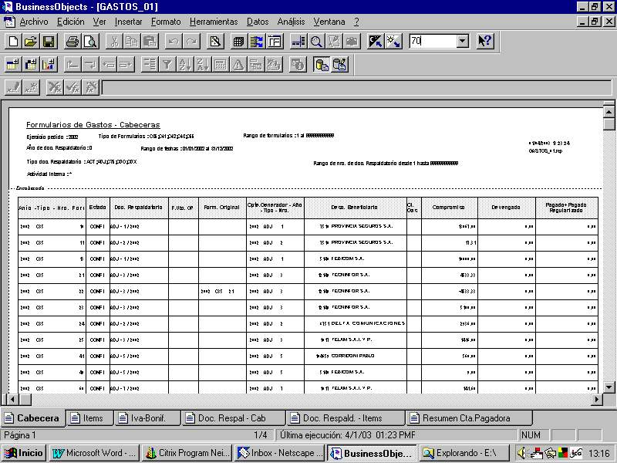

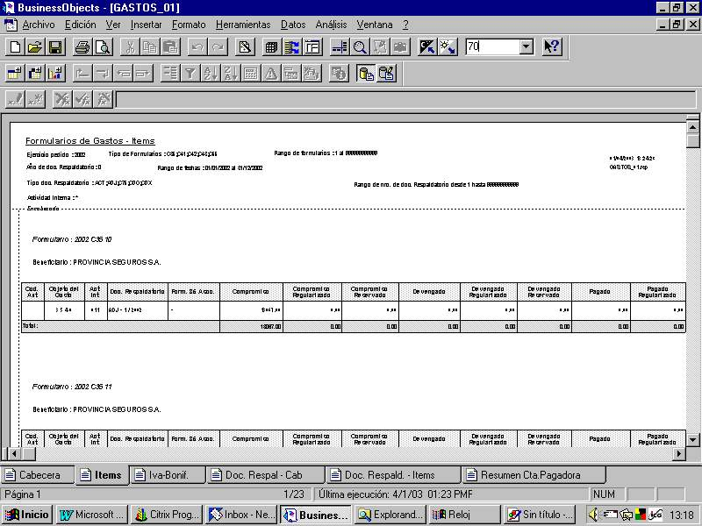
Pantalla Nro. 7

Pantalla Nro. 8
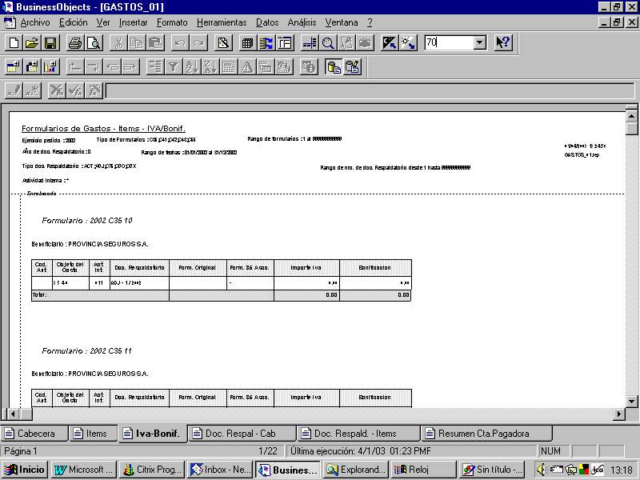

Pantalla Nro. 9
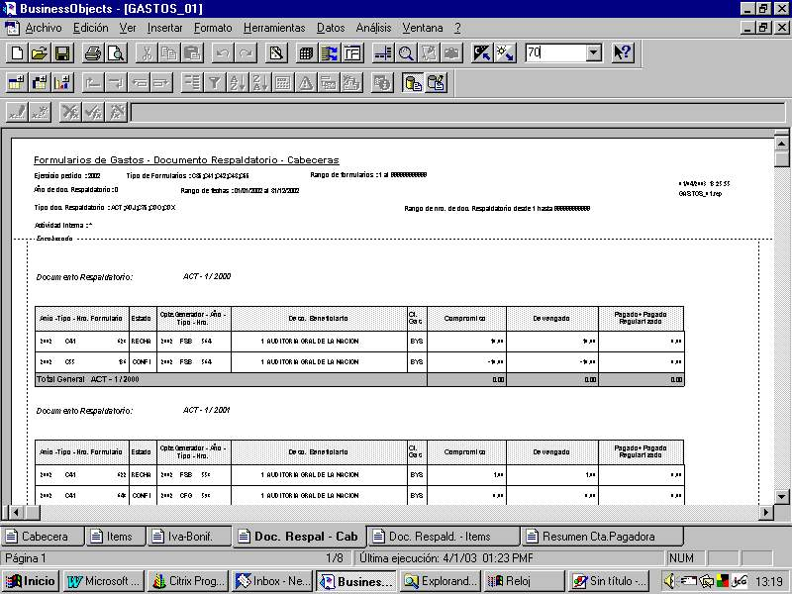

Pantalla Nro. 10
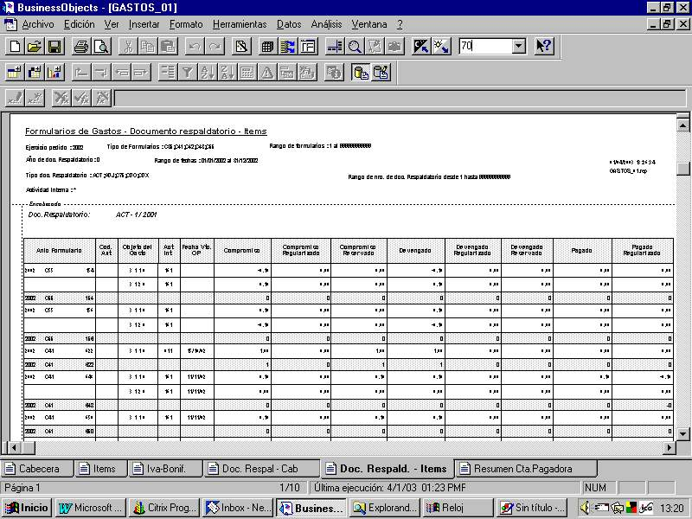

Pantalla Nro. 11

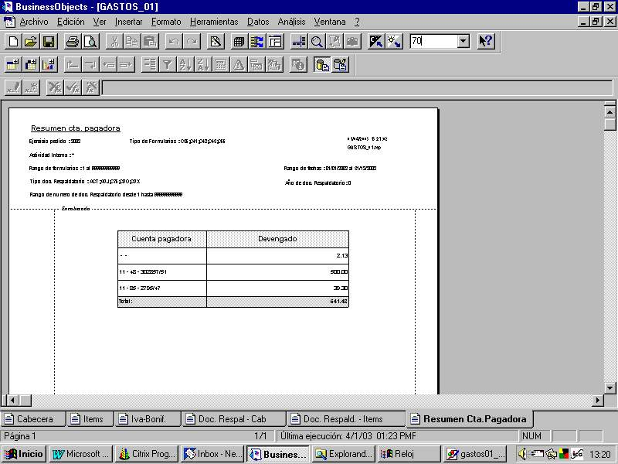

Listado de formularios de Gastos por Objeto del Gasto (gastos_02.rep)

El listado de formularios de gastos por Objeto del Gasto, se encuentra en los siguientes puntos de menú:

- Gastos / Consultas y Listados / De formularios / Formularios agrupados por objeto del gasto
- Consultas y Listados / Gastos / Consultas de formularios / Listado de formularios / Formularios agrupados por objeto del gasto

Este listado permite consultar los formularios correspondientes a gastos (C35, C41, C43, C55) por objeto del gasto.
Detalla por objeto del gasto, los formularios, las imputaciones presupuestarias, la clase de los mismos y las distintas etapas del gasto:
- compromiso original
- compromiso regularizado
- devengado original
- devengado regularizado
- pagado
- pagado regularizado

Cuenta con tres solapas: Objeto del Gasto, Objeto del Gasto(det) y Act. Interna.
La información que brinda en cada una de ellas es la siguiente:

Objeto del Gasto: Muestra la ejecución presupuestaria por formulario agrupada por Objeto del Gasto. Detalla la Act. Interna, Apertura programática, ejercicio, tipo y número de formulario, estado, comprobante generador, la clase de gasto, descripción del beneficiario y las etapas del gasto detalladas anteriormente. Tiene corte de control por apertura programática, actividad interna y por objeto del gasto, sumarizando en las tres instancias la ejecución presupuestaria. (Ver pantalla Nro. 3)

Objeto del Gasto(det): Muestra la ejecución presupuestaria por formulario agrupada por Objeto del Gasto. Detalla la Act. Interna, Apertura programática, ejercicio, tipo y número de formulario, estado, comprobante generador, la clase de gasto, descripción del beneficiario, Tipo de Registro, Observaciones y las etapas del gasto detalladas anteriormente. Tiene corte de control por apertura programática, actividad interna y por objeto del gasto, sumarizando en las tres instancias la ejecución presupuestaria. (Ver pantalla Nro. 4)

Act. Interna: Muestra la ejecución presupuestaria por formulario agrupada por Act. Interna. Detalla el Cod. verificador(Numcred), Apertura programática, ejercicio, tipo y número de formulario, estado,objeto del gasto, comprobante generador, la clase de gasto, descripción del beneficiario y las etapas del gasto detalladas anteriormente. Tiene corte de control por Numcred y actividad interna, sumarizando en ambas instancias la ejecución presupuestaria. (Ver pantalla Nro. 5)

ESPECIFICACIONES DE FILTROS

Pantallla Nro. 1

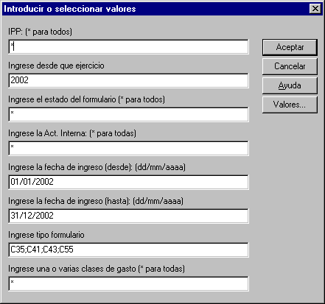

Tipo de filtro | Descripción
IPP | Corresponde al codigos de Inciso, Principal y Parcial. El campo tiene lista de valores. Para no especificar filtro alguno, se puede ingresar *.
Ejercicio | Corresponde al ejercicio de los formularios que se desea consultar.
Estado del formulario | Corresponde a todos los estados posibles de los formularios. El campo tiene lista de valores. Para no especificar filtro alguno, se puede ingresar *.
Actividad Interna | Corresponde a la actividad interna. Este filtro tiene lista de valores asociada. Para no especificar actividad interna, se debe ingresar * en el filtro específico.
Rango de fecha de ingreso (desde – hasta) | Corresponde al rango de fechas que se quiere consultar. Esta fecha corresponde a la fecha de ingreso o emisión del formulario.  Se debe incorporar datos de la forma dd/mm/aaaa.  Si en el rango de fechas se incorpora una fecha que no corresponde, ejemplo 31/04/2001, cuando se ejecute la consulta mostrará un error de conexión (ver pantalla Nro. 2). Si al error que muestra BO, se selecciona Detalle, detallará que la fecha no es válida para el mes especificado.
Tipo de formulario | Este filtro especifica el tipo de formulario de gastos a consultar (C35, C41, C43, C55). Tiene lista de valores asociada. Se puede elegir uno, varios o todos, especificandolos desde la lista de valores.
Clase de gasto | Corresponde a la clase de gasto ingresada en el formulario. Tiene lista de valores asociada. Para seleccionar todas las clases de gastos, se debe incorporar un * en la celda de petición del filtro.

DATOS QUE MUESTRA EL REPORTE

Referencia | Acción
Objeto del gasto | Código del Objeto del Gasto
Actividad Interna | Código de la Actividad Interna
Apertura Programática | Código de la apertura programática
Año –Tipo y Nro. form. | Año, tipo y número de formulario
Estado | Estado del formulario
Comprobante Generador | Código del comprobante generador
Beneficiario | Descripción del beneficiario
Tipo de registro | Código del Tipo de registro
Numcred | Código presupuestario
Clase Gasto | Clase de gasto asociada al formulario
Observaciones | Observaciones
Compromiso | Importe correspondiente al compromiso original
Compromiso regularizado | Importe correspondiente a la regularización del compromiso original.
Devengado | Importe correspondiente al devengado original
Devengado regularizado | Importe correspondiente a la regularización del devengado original.
Pagado | Importe correspondiente al pago de los formularios en función del impacto del formulario de pagos en los formularios de gastos.
Pagado regularizado | Importe correspondiente a la regularización del pagado en función del impacto del formulario de pagos en los formularios de gastos.

Pantalla Nro.2:

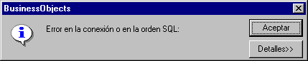

Pantalla Nro. 3

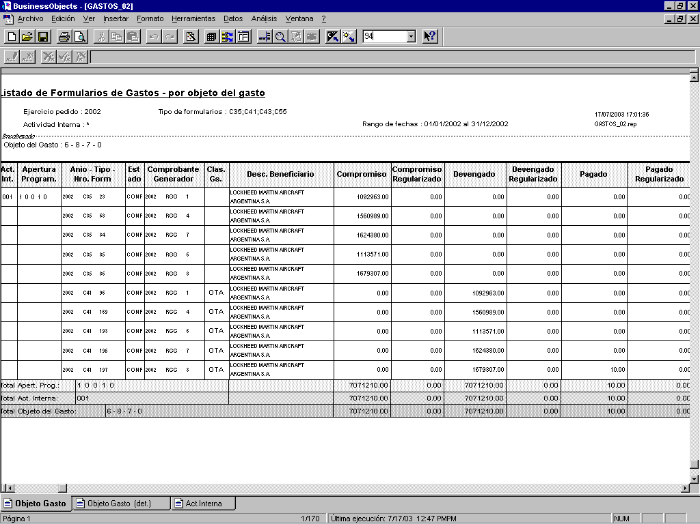

Pantalla Nro. 4

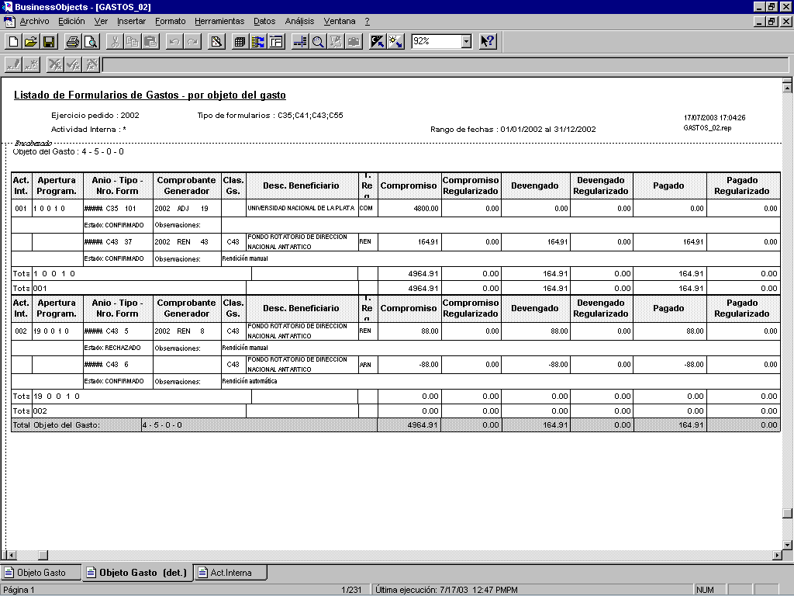

Pantalla Nro. 5

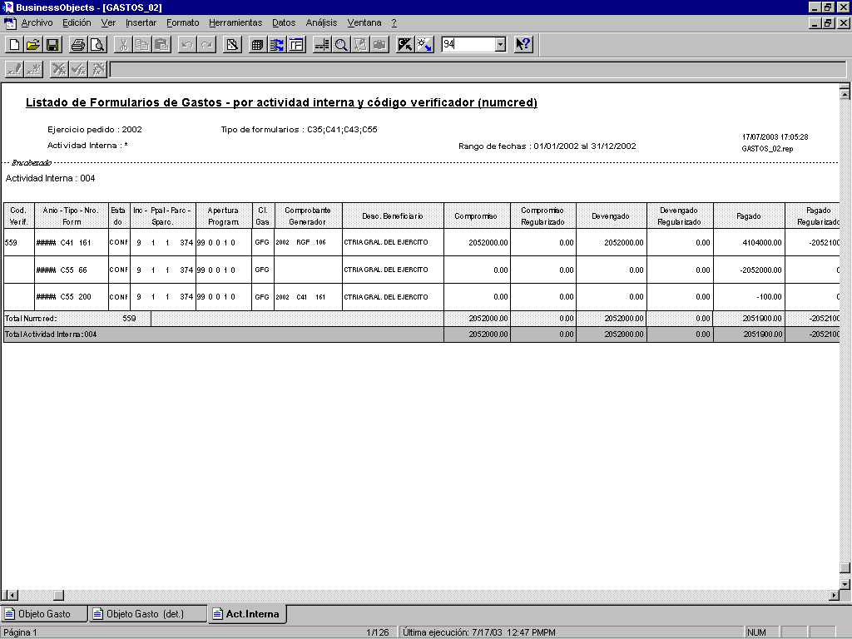

Listado de formularios de Gastos por Beneficiarios - Presup. y extrapresupuestario (gastos_03.rep)

El listado de formularios de gastos por beneficiarios – presup. Y extrapresupuestario, se encuentra en los siguientes puntos de menú:

- Gastos / Consultas y Listados / De formularios / Formularios agrupados por beneficiarios
- Consultas y Listados / Gastos / Consultas de formularios / Listado de formularios / Formularios agrupados por beneficiarios

Este listado permite consultar los formularios correspondientes a gastos (C35, C41, C42, C43, C55) por beneficiario.
Detalla por beneficiario, los formularios, las imputaciones presupuestarias y extrapresupuestarias, la clase de los mismos y las distintas etapas del gasto:
- compromiso original
- compromiso reservado
- compromiso regularizado
- devengado original
- devengado reservado
- devengado regularizado
- pagado
- pagado regularizado
- importe correspondiente al IVA
- importe correspondiente a bonificación

Cuenta con dos solapas: Items presup. y Axt y Benef. – objeto del gasto.
La información que brinda en cada una de ellas es la siguiente:

Items presup. y axt: Muestra la ejecución presupuestaria por formulario agrupada por beneficiario. Detalla la descripción del beneficiario, código axt (extrapresupuestario) y numcred (código presupuestario) , la clase de gasto, ejercicio, tipo y número de formulario, y las etapas del gasto detalladas anteriormente. Tiene corte de control por beneficiario y códigos extrapresupuestarios y presupuestarios, sumarizando en ambas instancias la ejecución presupuestaria. (Ver pantalla Nro. 3)

Benef.- objeto del gasto: Muestra la ejecución presupuestaria por objeto del gasto agrupada por beneficiario. Detalla la descripción del beneficiario, el objeto del gasto para las partidas presupuestarias (inciso, principal, parcial, subparcial), la clase de gasto, ejercicio, tipo y número de formulario, y las etapas del gasto detalladas anteriormente. Tiene corte de control por beneficiario e inciso, , sumarizando en ambas instancias la ejecución presupuestaria. (Ver pantalla Nro. 4)

ESPECIFICACIONES DE FILTROS

Pantallla Nro. 1

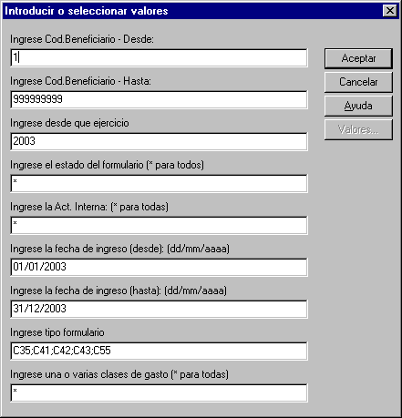

Tipo de filtro | Descripción
Rango beneficiario (desde – hasta) | Corresponde al rango de códigos de benefiiciarios. Por default el rango es 1 a 9999999999999. Este campo no tiene lista de valores debido a la magnitud de la tabla.
Ejercicio | Corresponde al ejercicio de los formularios que se desea consultar.
Estado del formulario | Corresponde a todos los estados posibles de los formularios. El campo tiene lista de valores. Para no especificar filtro alguno, se puede ingresar *.
Actividad Interna | Corresponde a la actividad interna. Este filtro tiene lista de valores asociada. Para no especificar actividad interna, se debe ingresar * en el filtro específico.
Rango de fecha de ingreso (desde – hasta) | Corresponde al rango de fechas que se quiere consultar. Esta fecha corresponde a la fecha de ingreso o emisión del formulario.  Se debe incorporar datos de la forma dd/mm/aaaa.  Si en el rango de fechas se incorpora una fecha que no corresponde, ejemplo 31/04/2001, cuando se ejecute la consulta mostrará un error de conexión (ver pantalla Nro. 2). Si al error que muestra BO, se selecciona Detalle, detallará que la fecha no es válida para el mes especificado.
Tipo de formulario | Este filtro especifica el tipo de formulario de gastos a consultar (C35, C41, C42, C43, C55). Tiene lista de valores asociada. Se puede elegir uno, varios o todos, especificandolos desde la lista de valores.
Clase de gasto | Corresponde a la clase de gasto ingresada en el formulario. Tiene lista de valores asociada. Para seleccionar todas las clases de gastos, se debe incorporar un * en la celda de petición del filtro.

DATOS QUE MUESTRA EL REPORTE

Referencia | Acción
Beneficiario | Descripción del beneficiario
Cod. Axt | Código extrapresupuestario
Numcred | Código presupuestario
Clase Gasto | Clase de gasto asociada al formulario
Año –Tipo y Nro. form. | Año, tipo y número de formulario
Compromiso | Importe correspondiente al compromiso original
Compromiso reservado | Importe correspondiente a la reserva de compromiso
Compromiso regularizado | Importe correspondiente a la regularización del compromiso original.
Devengado | Importe correspondiente al devengado original
Devengado reservado | Importe correspondiente a la reserva de devengado
Devengado regularizado | Importe correspondiente a la regularización del devengado original.
Pagado | Importe correspondiente al pago de los formularios en función del impacto del formulario de pagos en los formularios de gastos.
Pagado regularizado | Importe correspondiente a la regularización del pagado en función del impacto del formulario de pagos en los formularios de gastos.
Importe Iva | - Importe correspondiente al IVA.
Bonificación | - Importe correspondiente a la bonificación hecha por el beneficiario

Pantalla Nro.2:

Pantalla Nro. 3

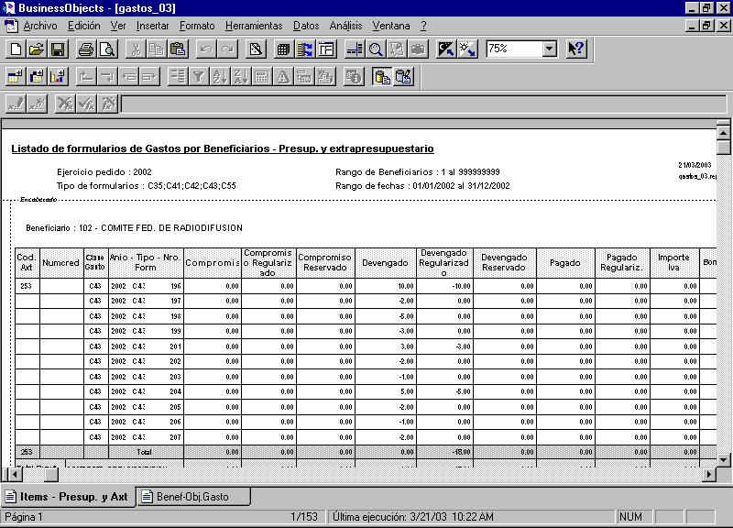

Pantalla Nro. 4

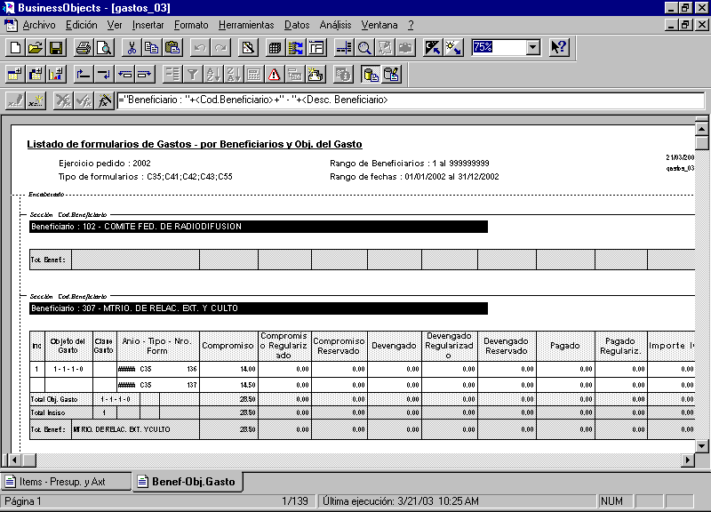

Listado de retenciones por OP C41 (gastos_07.rep)

El listado de retenciones de formularios asociados a formularios C41, se encuentra disponible en los siguientes puntos del menú:

- SLU / Gastos / Consultas y Listados /De formularios /Listado de retenciones por OP C41
- SLU / Consultas y Listados / Gastos / Consultas y Listados / Listado de formularios / Listado de retenciones por OP C41
- SLU / Consultas y Listados / Tesorería / Pagos / Listado de retenciones por OP C41
- SLU / Tesorería / Pagos / Retenciones / Listado de retenciones por OP C41

Este listado permite consultar los formularios C41 y las deducciones correspondientes.
Detalla por formularios C41 y su estado, beneficiario (código y descripción), clase de gasto, documento respaldatorio, comprobante generador, actividad interna, fuente de financiamiento, objeto del gasto, apertura programática y los importes correspondientes al devengado más devengado regularizado, pagado más pagado regularizado e importe correspondiente a la deducción.
Además por cada formulario se detalla el importe retenido al beneficiario de la OP y importe rendido al beneficiario de la deducción, fecha de vencimiento de la deducción, beneficiario de la deducción y cuenta bancaria del mismo, código de retención y descripción del mismo.

Cuenta con cuatro solapas: Cabeceras, Items, Deducciones por form. y deducciones por cód. de deducción.
La información que brinda en cada una de ellas es la siguiente:

Cabecera: Detalla los formularios C41, su estado, beneficiario (código y descripción), clase de gasto, documento respaldatorio, comprobante generador, los importes correspondientes al devengado más devengado regularizado, pagado más pagado regularizado e importe correspondiente a la deducción. (Ver pantalla Nro. 3)

Items: Detalla por formularios C41 y su estado, beneficiario (código y descripción), clase de gasto, documento respaldatorio, comprobante generador, actividad interna, fuente de financiamiento, objeto del gasto, apertura programática y los importes correspondientes al devengado más devengado regularizado, pagado más pagado regularizado e importe correspondiente a la deducción. (Ver pantalla Nro. 4)

Deducciones por form.: Detalla los formularios C41, documento respaldatorio, cuenta bancaria, código y descripción del beneficiario de la deducción, fecha de vencimiento de la deducción, código y descripción de la deducción, el importe de la deducción, el importe retenido al beneficiario de la OP y importe rendido al beneficiario de la deducción (Ver pantalla Nro. 5)

Deduc.- Por cod. de deducciones: Muestra la misma información que la solapa anterior pero ordenada por código y descripción de la retención. (Ver pantalla Nro. 6)

ESPECIFICACIONES DE FILTROS

Pantallla Nro. 1
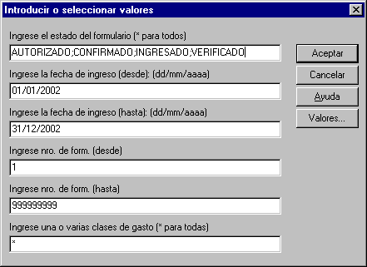

Tipo de filtro | Descripción
Estado de los formularios | Corresponde a todos los estados posibles de los formularios. El campo tiene lista de valores. Para no especificar filtro alguno, se puede ingresar *.
Rango de formularios (desde – hasta) | Corresponde al rango de los números de formularios C41 a consultar.  Si no se desea especificar condición sobre este campo, se debe ingresar desde 1 al 99999999999
Rango de fecha de ingreso (desde – hasta) | Corresponde al rango de fechas que se quiere consultar. Esta fecha corresponde a la fecha de ingreso o emisión del formulario.  Se debe incorporar datos de la forma dd/mm/aaaa.  Si en el rango de fechas se incorpora una fecha que no corresponde, ejemplo 31/04/2001, cuando se ejecute la consulta mostrará un error de conexión (ver pantalla Nro. 2). Si al error que muestra BO, se selecciona Detalle, detallará que la fecha no es válida para el mes especificado.
Clase de gasto | Corresponde a la clase de gasto ingresada en el formulario. Tiene lista de valores asociada. Para seleccionar todas las clases de gastos, se debe incorporar un * en la celda de petición del filtro.

DATOS QUE MUESTRA EL REPORTE

Referencia | Acción
Formulario C41 | Formulario C41 ( año y número )
Beneficiario (código y descripción) | Código y descripción del beneficiario de la OP (formulario C41)
Estado del formulario | Estado del formulario C41
Cl. Gs. | Clase de gasto asociada al formulario
Doc Respaldatorio | Año, tipo y número del documento respaldatorio
Cpte. Generador (Año tipo y número) | Año, tipo y número del comprobante generador
Actividad Interna | Código y descripción de la actividad interna
Fte. | Código de fuente de financiamiento.
Objeto del gasto | Objeto del gasto correspondiente – inciso, partida principal, partida parcial y partida subparcial
Apertura programática | Apertura programática correspondiente – programa, subprograma, proyecto, actividad y obra.
Dev.+Dev. Regularizado | Importe correspondiente al devegando incluyendo las regularizaciones realizadas.
Pag.+Pag. Regularizado | Importe correspondiente al pagado incluyendo las regularizaciones realizadas.
Importe deducción | Importe de la deducción que corresponde a la orden de pago.

Para las deducciones

Formulario C41 | Formulario C41 ( año y número )
Doc Respaldatorio | Año, tipo y número del documento respaldatorio
Cuenta beneficiario | Cuenta bancaria correspondiente al beneficiario de la deducción.
Desc. Beneficiario | Código y descripción correspondiente al beneficiario de la deducción.
Fecha Vto. | Fecha de vencimiento de la obligación
Retención (código y descripción) | Código y descripción de la retención.
Deduccion | Importe correspondiente a la deducción
Retenido | Importe retenido al beneficiario de la OP.
Rendido | Importe rendido al beneficiario de la deducción.

Pantalla Nro.2:

Pantalla Nro. 3
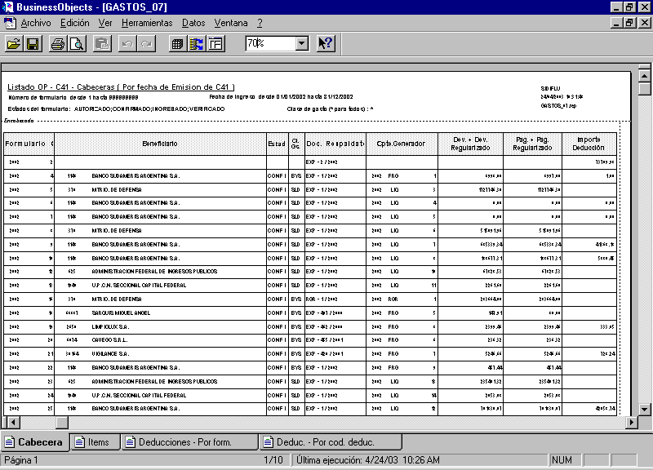

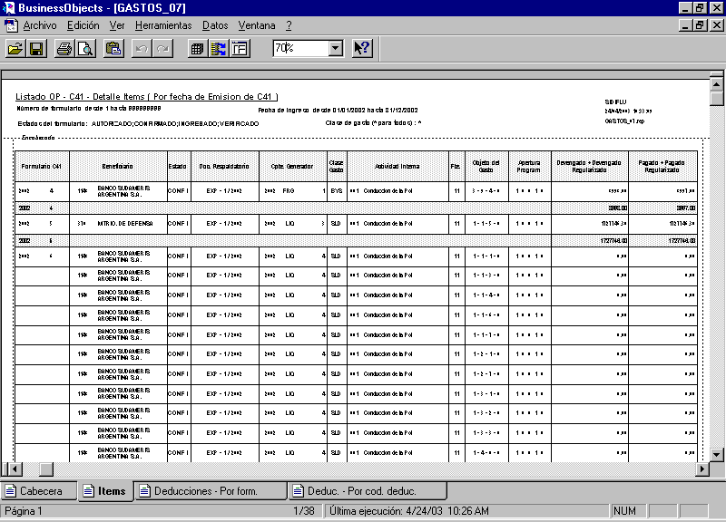
Pantalla Nro. 4

Pan talla Nro. 5
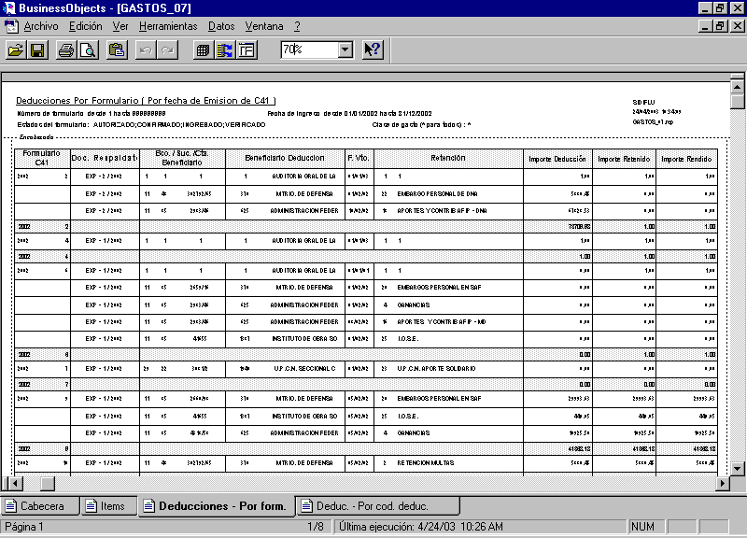
Pantalla Nro. 6

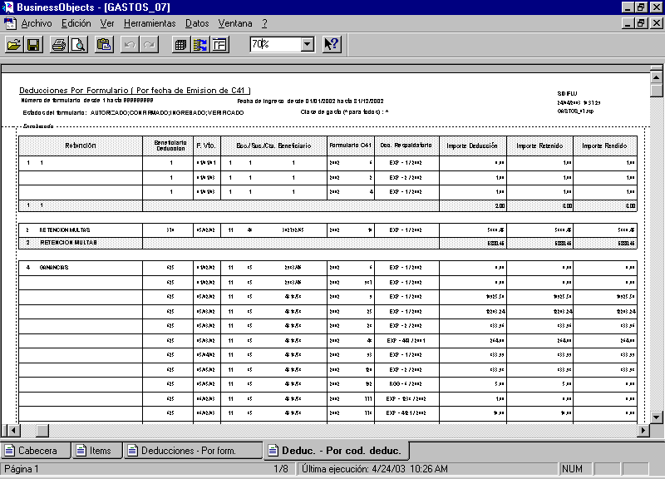

Listado de Gastos por Transferencias (gastos_05.rep)

El listado de gastos por Transferencias, se encuentra en los siguientes puntos de menú:

- Gastos / Gastos por Transferencias / Consultas y Listados / Transferencias
- Consultas y Listados / Gastos / Gastos por Transferencias / Transferencias
Este listado permite consultar las solicitudes del gasto y sus resoluciones mostrando los importes mas importantes.
Detalla por solicitud, estado de la solicitud, objeto del gasto, fuente de financiamiento, ubicación geográfica, resolución, estado de la resolución , beneficiario, importe total orig. de la solicitud, importe preventivo de la solicitud, importe comprometido de la resolución, importe devengado de la resolución e importe pagado de la resolución.

ESPECIFICACIONES DE FILTROS

Pantallla Nro. 1

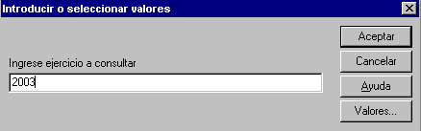

Tipo de filtro | Descripción
Ejercicio | Corresponde al ejercicio de los formularios que se desea consultar.

DATOS QUE MUESTRA EL REPORTE

Referencia | Acción
Solicitud | Año - Tipo - Nro. de Solicitud
Estado | Estado de la solicitud
Objeto del gasto | Código del Objeto del gasto
Fuente de financiamiento | Código de la fuente de financiamiento
Ubicación geográfica | Código de la ubicación geográfica
Resolución | Año - Tipo - Nro. de Resolución
Estado | Estado de resolución
Beneficiario | Código y descripción del beneficiario
Total Orig. - Solic. | Importe total original de la solicitud
Preventivo - Solic. | Importe preventivo de la solicitud
Comprometido - Resol. | Importe comprometido de la resolución
Devengado - Resol. | Importe devengado de la resolución
Pagado - Resol. | Importe pagado de la resolución

Impresión de OP C41 (no en papel moneda) - (gs_opc41.rep)

Este listado permite imprimir en papel común las órdenes de pagos ( formularios C41). Se encuentra disponible en los siguientes puntos del menú:
- SLU / Gastos / Impresión OP (no en papel moneda)
- SLU / Consultas y Listados / Gastos / Impresión OP (no en papel moneda)
Esta impresión detalla los formularios C41 con los datos de la cabecera, los items asociados y las deducciones asociadas si las tuviese. Tiene los mismos datos que la impresión de las OP en papel moneda, solamente cambia la distribución de los mismos, pero mantiene el formato. Cada OP y cada deducción de OP, se imprimen en una hoja nueva.
Cuenta con dos solapas:
- Orden de Pago (OP)
- Deducciones
La información que brinda en cada una de ellas es la siguiente:
OP: Muestra el contenido de la orden de Pago, detallando fecha, jurisdiccion, SAF, beneficiario, cuit, domicilio, tipo de registro, pagador, clase de gasto, codigo sigade, fuente de financiamiento, documeneto respaldatorio, importe, formulafio C35 - si corresponde - , apertura programatica, ubicación geografica, objeto del gasto, moneda, concepto, importe total, bonificaciones, deducciones, liquido a pagar. fecha de recepcion de factura, fecha de vencimento de la factura. Porcentaje de bonificacion, fecha de bonificacion, Cuenta Corriente TGN. También dispone de un espacio reservado para la C.G.N
. (Ver pantalla Nro. 3)

Deducciones: Detalla las deducciones de la orden de pago según código, concepto e importe de la deduccion, dejando un espacio para ser completado por la T.G.N.
(Ver pantalla Nro. 4)

ESPECIFICACIONES DE FILTROS

Pantallla Nro. 1

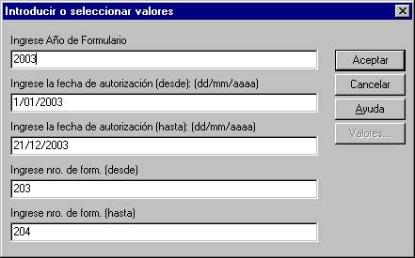

Tipo de filtro | Descripción
Año de Formulario | Corresponde al ejercicio de la orden de pago que se quiere consultar  Se debe incorporar un valor numerico de cuatro cifras.
Rango de fechas de autorizacion (desde – hasta) | Corresponde al rango de fechas de autorización de las ordenes de pago que se quieren consultar.  Los valores correspondientes a la fecha, debe tener el siguiente formato : dd/mm/aaaa  Los datos a ingresar deben ser correspondientes a fechas válidas, caso contrario (ejemplo 31/04/2001) dara un error de conexión (ver pantalla Nro. 2).
Rango de numeros de formulario (desde – hasta) | Corresponde al rango de números de formulario de órdenes de pago que se quieren consultar. Este dato debe ser numérico.

Pantallla Nro. 2

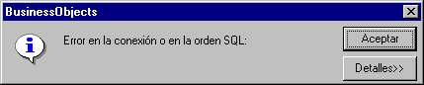

Pantallla Nro. 3

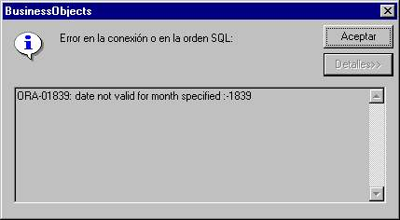

DATOS QUE MUESTRA EL REPORTE

Referencia | Acción
Jurisdicción | Jurisdicción de la Orden de Pago
SAF | Número de Servicio administrativo Financiero asociado a la Orden de pago
Beneficiario | Nombre del Beneficiacio de la OP
Cuit | Numero de Cuit
Domicilio | Domicilio del Beneficiario
Tipo de Registro | Tipo de registro
Pagador | Pagador
Clase de Gasto | Clase de Gasto
Codigo Sigade | Codigo Sigade
Fuente de Financiamiento | Fuente de Financiamiento de la OP
Documento Respaldatorio | Documento respaldatorio de la OP
Formulario C35 | Formulario C35 asociado a la Orden Pago C41. Este dato está vacío si el formulario C41 es de compromiso y devengado simultaneamente
Apertura programatica | Apertura programatica
Ubicación Geografica | Ubicación Geografica
Objeto del gasto | Objeto del gasto de la OP, abierto en Inciso, Principal, Parcial y Subparcial.
Moneda | Moneda
Total | Importe total correspondiente a la suma de los importes de cada item de la OP
Deducciones | Importe correspondiente a las deducciones asociadas si las tuviese.
Bonificaciones | Importe correspondietne a las bonificaciones asociadas si las tuviese.
Liquido a Pagar | Importe neto que se obtiene como resultado del importe total menos la sumatoria que se obtiene entre el importe correspondiente a las deducciones y el importe correspondiente a las bonificaciones
Fecha Recepcion de Factura | Fecha Recepcion de Factura
Fecha Vencimiento de Factura | Fecha Vencimiento de Factura
Porcentaje Bonificacion | Porcentaje Bonificacion
Fecha Bonificacion | Fecha Bonificacion
Cuenta Corriente TGN | Cuenta Corriente de la Tesoreria General de la Nacion. Detalla banco – sucursal – cuenta / subcuenta
Espacio reservado para la CGN

Para las deducciones

Código Deducción | Código Deducción
Concepto Deducción | Concepto Deducción
Importe Deducción | Importe Deducción
Datos reservados para la T.G.N | Estos datos son: fecha de verificación, Nro. documento embargos, nro. de registro de embargo, nro. documento y registro de cesiones, etc.

Pantalla Nro. 4
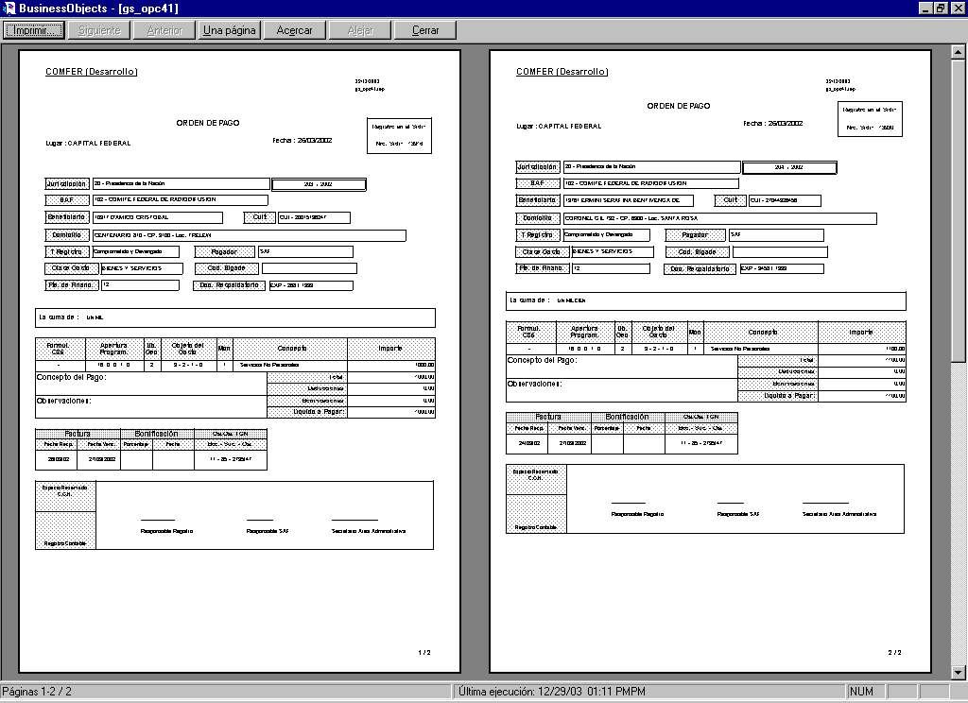

Pantalla Nro. 5

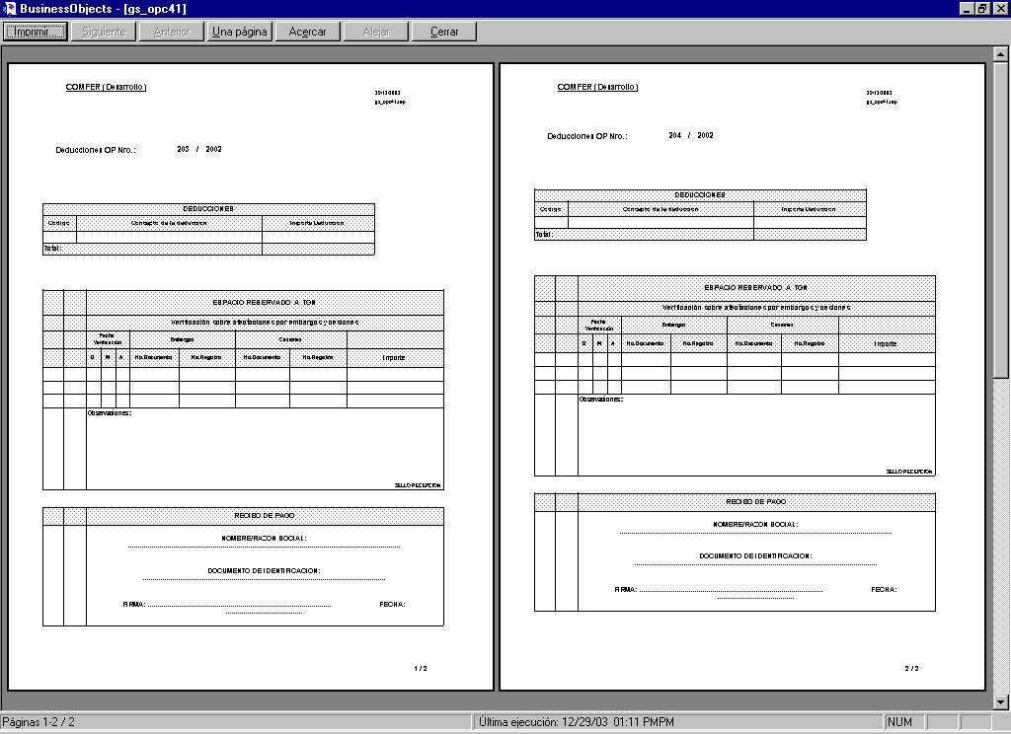

Compromiso no devengado (gastos_08.rep)

Este listado se encuentra en los siguientes puntos de menú:
- SLU /Gastos / Consultas y Listados / De formularios / Compromiso no devengado
- Consultas y Listados / Gastos / Consultas de formularios / Listado de formularios / Por formulario

Este reporte muestra la información correspondiente a la etapa del gasto de compromiso que no fue devengado en su totalidad. Los reportes muestran:
- objeto del gasto
- apertura programática
- fuente de financiamiento
- beneficiario
- documento respaldatorio
- compromiso
- compromiso regularizado
- devengado
- devengado regularizado
- compromiso sin devengar

La información se muestra cuatro solapas distintas, según el enfoque que se le quiera dar:

- Objeto del gasto
- Objeto del gasto y beneficiario
- Beneficiario y objeto del gasto
- Por expediente

La información que brinda en cada una de ellas es la siguiente:
Objeto del gasto: Muestra la información ordenada por objeto del gasto (inciso, partida principal, partida parcial, partida subparcial), fuente de financiamiento, apertura programática (programa, subprograma, proyecto, actividad, obra), compromiso, compromiso regularizado, devengado, devengado regularizado, compromiso sin devengar (Ver página 4)

Objeto del gasto y beneficiario:

Muestra la información ordenada por objeto del gasto (inciso, partida principal, partida parcial, partida subparcial), fuente de financiamiento, apertura programática (programa, subprograma, proyecto, actividad, obra), beneficiario (código y descripción), compromiso, compromiso regularizado, devengado, devengado regularizado, compromiso sin devengar (Ver página 5)

Beneficiario y objeto del gasto:

Muestra la información ordenada por beneficiario (código y descripción), objeto del gasto (inciso, partida principal, partida parcial, partida subparcial), fuente de financiamiento, apertura programática (programa, subprograma, proyecto, actividad, obra), compromiso, compromiso regularizado, devengado, devengado regularizado, compromiso sin devengar (Ver página 6)

Por expediente:

para aquellos servicios que manejan expediente, se muestra la información por expediente (documento respaldatorio), apertura programática, fuente de financiamiento, objeto del gasto, compromiso, compromiso regularizado, devengado, devengado regularizado, compromiso sin devengar (Ver página 7)

ESPECIFICACIONES DE FILTROS

Pantalla Nro. 1

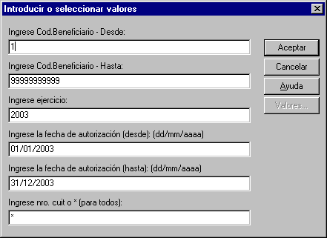

Pantallla Nro. 2

Pantallla Nro. 3

Tipo de filtro | Descripción
Rango código de beneficiario | Este filtro corresponde al rango de código de beneficiarios ingresados.
Ejercicio | Es el ejercicio que se desea consultar
Rango Fecha de autorización (desde - hasta ) | Corresponde al rango de fechas de autorización que se quiere consultar. Esta fecha corresponde a la fecha de autorización de los formularios.  Se debe incorporar datos de la forma dd/mm/aaaa.  Si en el rango de fechas se incorpora una fecha que no corresponde, ejemplo 31/04/2001, cuando se ejecute la consulta mostrará un error de conexión (ver pantalla Nro. 2). Si al error que muestra BO, se selecciona Detalle, detallará que la fecha no es válida para el mes especificado.
Número de CUIT del benefeciario | Este dato se ingresa si se desea consultar un beneficiario en particular. En caso de querer todos se debe ingresar *

DATOS QUE MUESTRA EL REPORTE

Referencia | Acción
Objeto del gasto | Objeto del gasto, compuesto por inciso, partida principal, partida parcial, partida subparcial
Inciso | Código de inciso correspondiente al objeto del gasto
Fte.Fin | Fuente de financiamiento
Apertura programática | Apertura programática, compuesta de programa, subprograma, proyecto, actividad, obra
Compromiso | Importe correspondiente al compromiso
Compromiso regularizado | Regularización de la etapa de compromiso
Devengado | Importe devengado
Devengado regularizado | Regularización de la etabpa devengado
Compromiso sin devengar | Importe calculado que se obtiene mediante el siguiente cálculo: compromiso + compromiso regularizado – (devenagado + devengado regularizado)
Expediente | El expediente se muestra a traves del documento respaldatorio (año – tipo – número)

Pantalla Nro. 4
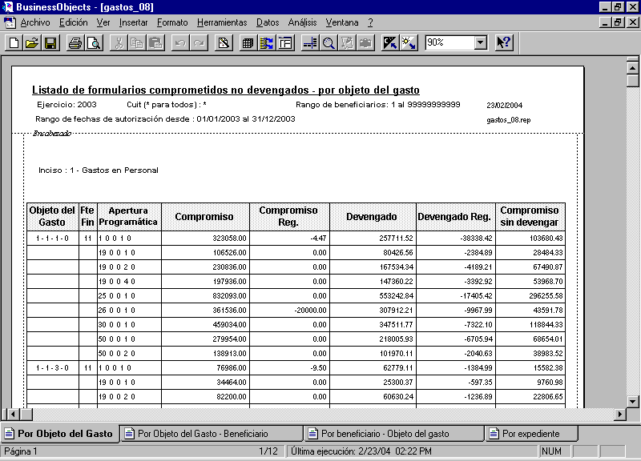

Pantalla Nro. 5

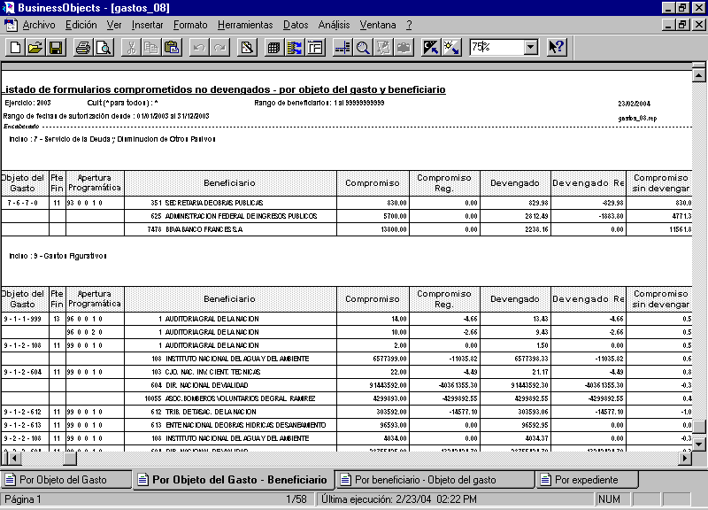

Pantalla Nro. 6

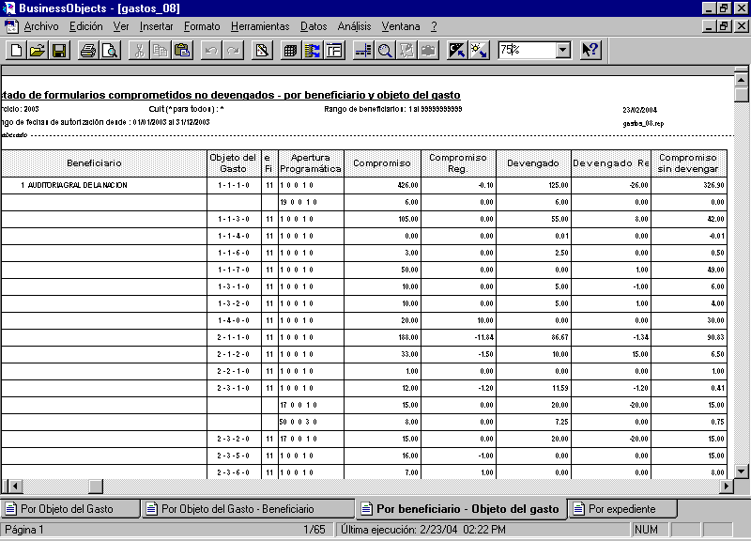

Pantalla Nro. 7

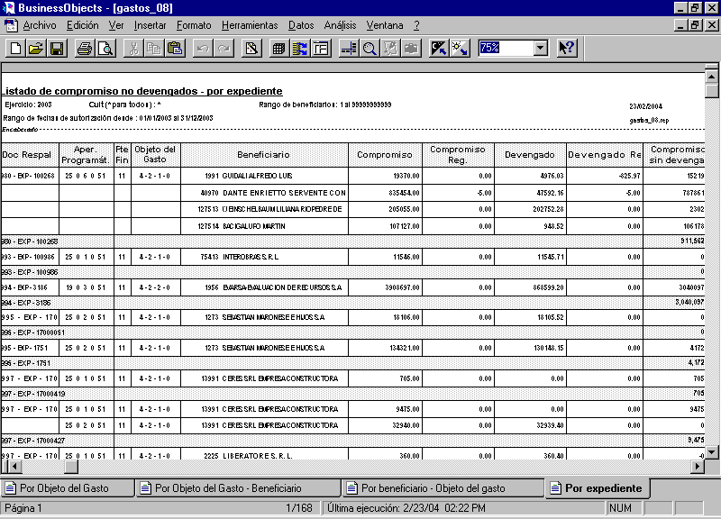

1.3. Audiencia

La siguiente lista menciona los Organismos y sectores a los cuales está destinado este manual:
- Unidad Informática de la Secretaría de Hacienda
- Autoridades del organismo
- Director del SAF
- Usuarios

